注册：SNJB0102
气 象 信 息 快 报
陕西省气象灾害应急指挥部办公室
陕西省气象局
2025年 第257期 2025年9月14日07时

我省部分地方出现小雨局地中雨
昨日我省大部多云间晴天，陕北西部及北部出现小雨局地中雨，关中东部局地、陕南局地出现分散性小阵雨；定边、横山、靖边局地出现冰雹。13日06时-14日06时全省共436个站出现降水，其中17站中雨，最大志丹牛寨23.8毫米。昨日全省最高气温25℃～33℃，最高西乡32.6℃，西安站30.1℃。昨日至今晨全省闪电4570次，主要发生在榆林。陕北中北部53站出现7级（13.9～17.1米/秒）及以上阵风，最高靖边县中山涧镇水路畔站22.9米/秒（9级）。镇巴、洛川、黄陵、平利、横山等地出现浓雾或强浓雾。
预警信息发布：昨日至今晨全省共发布大风蓝色预警信号6期，雷雨大风黄色预警信号3期，大雾黄色预警信号5期。昨日省气象台发布《重要天气报告》，预计9月15日开始新一轮秋雨过程，关中陕南有大到暴雨，累计雨量大，暴雨落区重叠度高，需提前做好防范准备。
人影作业：昨日延安榆林2市6县区开展地面防雹作业19轮次。

预计今日我省北部有阵性降水
期间局地伴有雷暴大风 短时强降水及冰雹等强对流天气
预计今天白天：全省多云间晴天。陕北西部局地、陕南西部局地有分散性阵雨或雷阵雨（0.1-10毫米）。今天晚上：全省多云转阴天，陕北北部有小到中雨（0.1-15毫米），其中榆林北部局地大雨（25-50毫米），降水期间局地伴有雷暴大风、短时强降水等强对流天气（图1）。
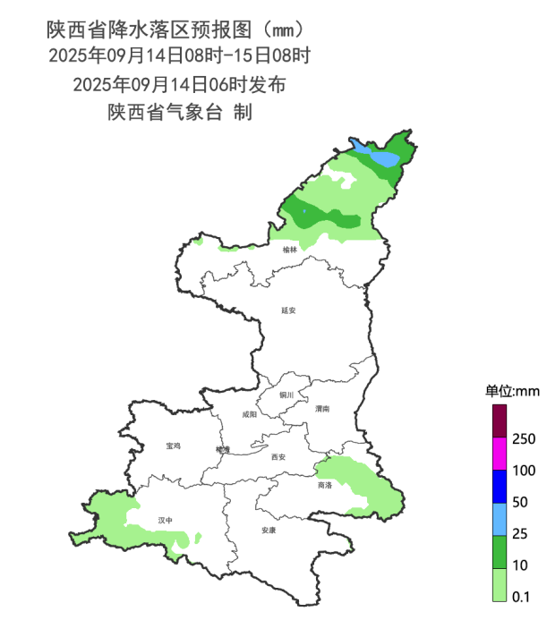
图1 9月14日08时-15日08时全省降水预报图
15日:全省多云转阴天，陕北大部、关中北部、陕南及秦巴山区部分地方有分散性阵雨或雷阵雨（0.1-10毫米），其中陕北部分有中雨（10-25毫米），榆林北部局地大雨（25-50毫米），降水期间局地伴有雷暴大风、短时强降水等强对流天气。16日:全省阴天，陕北北部有小雨或阵雨（0.1-15毫米），陕北南部、关中、陕南有中到大雨（10-50毫米），咸阳北部局地、汉中西部局地有暴雨（50-80毫米）。陕北大部、关中大部、商洛有4-5级（5.5-10.7米/秒）偏北风，阵风可达6级（10.8-13.8米/秒）以上。日平均气温陕北部分、关中、秦岭山区下降4-6℃，关中大部可达6-8℃。17日：全省多云转阴天，关中大部、陕南有小到中雨。18日：全省阴天大部分地方有小到中雨，陕北南部大部、关中、陕南大部大雨、关中东部局地、陕南部分地方暴雨。19日：全省阴天，陕北大部分地方、关中北部有小雨或阵雨，关中南部、陕南中到大雨、陕南南部部分地方大雨到暴雨。20日：全省阴天转多云，关中南部、陕南大部分地方有小到中雨、陕南南部局地大雨。21日：全省阴天有小到中雨，关中南局地、陕南西部部分地方有大到暴雨。22日：陕北阴天转多云，关中、陕南阴天，陕北南部部分地方、关中大部分地方小雨，关中南部部分地方、陕南小到中雨，陕南部分地方大到暴雨。23日：全省阴天。后期天气趋势（09月24日-09月27日）：26日后全省以多云天气为主。
主要城市天气预报
城市 | 今天白天 | 今天夜里 | 24h气温 | 24h—48h |  | 48h—72h
 |  |  |  | 天气 | 气温 | 天气 | 气温
西安 | 晴天 | 晴天 | 21～29℃ | 多云 | 21～30℃ | 小雨转大雨 | 19～26℃
榆林 | 多云 | 多云 | 15～26℃ | 小雨 | 15～24℃ | 小雨 | 15～17℃
延安 | 晴天 | 多云 | 16～28℃ | 阴天转中雨 | 16～27℃ | 中雨 | 12～15℃
宝鸡 | 晴天 | 多云 | 20～28℃ | 阴天转小雨 | 19～27℃ | 中雨 | 17～22℃
咸阳 | 多云 | 晴天 | 20～28℃ | 多云 | 20～28℃ | 小雨转中雨 | 18～25℃
渭南 | 晴天 | 多云 | 20～28℃ | 多云 | 19～27℃ | 小雨转大雨 | 17～24℃
铜川 | 晴天 | 多云 | 19～29℃ | 晴天转阴天 | 18～28℃ | 小雨转中雨 | 16～22℃
杨凌 | 晴天 | 多云 | 19～27℃ | 多云转阴天 | 19～26℃ | 小雨 | 17～23℃
汉中 | 晴天 | 晴天 | 21～31℃ | 晴天转小雨 | 21～31℃ | 小雨转中雨 | 20～26℃
安康 | 晴天 | 多云 | 22～31℃ | 多云 | 22～30℃ | 小雨转中雨 | 22～29℃
商洛 | 晴天 | 阴天 | 19～31℃ | 阴天 | 20～28℃ | 小雨 | 18～27℃

报：省委、人大、政府、政协领导同志，省委、人大、政府、政协办公厅。
送：省委宣传部、省委网信办、省发展和改革委员会、省教育厅、省工业和信息化厅、省公安厅、省民政厅、省财政厅、省自然资源厅、省生态环境厅、省住房和城乡建设厅、省交通运输厅、省水利厅、省农业农村厅、省商务厅、省文化和旅游厅、省卫生健康委员会、省应急管理厅、西北能源监管局、省林业局、省广播电视局、省文物局、省人民防空办公室、省邮政管理局、省通信管理局、省军区、武警陕西省总队、省消防救援总队。
制作：党红梅 联系电话：81619177 手机：13572997958 邮箱：xyjzh@126.com


